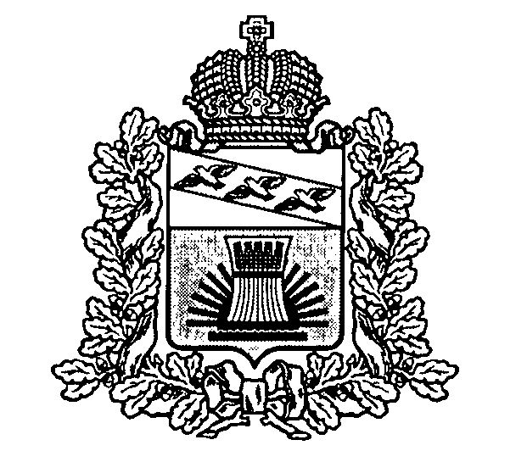
АДМИНИСТРАЦИЯ
ЧЕРЕМИСИНОВСКОГО РАЙОНА КУРСКОЙ ОБЛАСТИ ПОСТАНОВЛЕНИЕ

от 15.06.2020 № 334 .
Курская область, 306440, пос. Черемисиново

О внесении изменений в постановление Администрации Черемисиновского района Курской области от 01.06.2017 №273 «Об утверждении муниципальной программы Черемисиновского района Курской области «Обеспечение доступным и комфортным жильем и коммунальными услугами граждан в Черемисиновском районе»

Администрация Черемисиновского района Курской области П О С Т А Н О В Л Я Е Т:
1.Внести в постановление Администрации Черемисиновского района Курской области от 01.06.2017 №273 «Об утверждении муниципальной программы Черемисиновского района Курской области «Обеспечение доступным и комфортным жильем и коммунальными услугами граждан в Черемисиновском районе» следующие изменения:
1.1. Преамбулу постановления изложить в новой редакции:
«Руководствуясь Указом Президента Российской Федерации от 9 мая 2017 года №203 «О Стратегии развития информационного общества в Российской Федерации на 2017-2030 годы, в соответствии со статьёй 179 Бюджетного Кодекса Российской Федерации, постановлением Правительства Российской Федерации от 30 декабря 2017г. №1710 «Об утверждении государственной программы Российской Федерации "Обеспечение доступным и комфортным жильем и коммунальными услугами граждан Российской Федерации", постановлением Правительства Российской Федерации от 17 декабря 2010г. N1050 "О реализации отдельных мероприятий государственной программы Российской Федерации "Обеспечение доступным и комфортным жильем и коммунальными услугами граждан Российской Федерации" (с изменениями и дополнениями), постановлением Администрации Курской области от 11 октября 2013г. №716-па «Об утверждении государственной программы Курской области «Обеспечение доступным и комфортным жильем и коммунальными услугами граждан в Курской области» (с изменениями и дополнениями), постановлением Администрации Черемисиновского района Курской области от 01.10.2019г. №561 «О продлении сроков реализации муниципальных программ Черемисиновского района Курской области и о внесении изменений в распоряжение Администрации Черемисиновского района Курской области от 25.02.2014г. №103 «Об утверждении перечня муниципальных программ Черемисиновского района Курской области» и в целях сохранения и пополнения государственных и муниципальных информационных ресурсов в Черемисиновском районе Курской области»

2.Контроль за выполнением настоящего постановления возложить на заместителя Главы – управляющего делами Администрации Черемисиновского района Курской области Озерова В.П.

3.Постановление вступает в силу со дня его подписания.

Глава Черемисиновского района М.Н.Игнатов

